
МИНОБРНАУКИ РОССИИ
Федеральное государственное бюджетное образовательное учреждение
высшего образования
«МИРЭА − Российский технологический университет»
РТУ МИРЭА

Практическое занятие № 3
по дисциплине «Технологии разработки приложений на базе фреймворков»

Тема работы: Объектно ориентированное программирование в Python

Выполнил: |  | студент группы
 |  | ЭФБО-07-24 |  |  |  | Есина В.Д.
Принял: |  | доц. |  |  |  | Ящун Т.В.
 |  | (должность) |  | (подпись) |  | (Фамилия И.О.)

Москва
2026

ОТЧЁТ О ВЫПОЛНЕНИИ ПРАКТИЧЕСКОЙ РАБОТЫ № 3
1 Общие сведения
В ПР3 функциональный проект «Сервис планирования использования помещений» преобразован в объектную модель. Работу выполнила Есина Варвара Дмитриевна, группа ЭФБО-07-24.
2 Объектная модель
Созданы классы Room, User, Event и Schedule. Каждая сущность размещена в отдельном модуле: room.py, user.py, event.py и schedule.py. Room хранит характеристики помещения и проверяет вместимость. User представляет организатора и инкапсулирует проверяемое свойство email. Event связывает объекты пользователя и помещения, вычисляет продолжительность и проверяет пересечение. Schedule содержит мероприятия и управляет расписанием. Операции с каталогом помещений вынесены в room_service.py. Репозиторий: https://github.com/ba0baber/trsp1.
3 Реализация ООП
Использованы конструкторы __init__, строковые представления __str__, атрибуты, методы, свойства @property, композиция и взаимодействие объектов. Наследование не применялось, поскольку между выделенными сущностями отсутствует обоснованное отношение «является». Полиморфизм проявляется в единообразном вызове str для объектов.
4 JSON и сохранение функциональности
При загрузке JSON создаются объекты Room, User и Event, а связи восстанавливаются по идентификаторам. При сохранении объекты преобразуются в словари. Сохранены поиск, фильтрация, сортировка, меню, контроль вместимости, защита от двойного бронирования и обработка исключений.
5 Проверка результата
Автоматизированные тесты адаптированы к объектной модели: успешно проходят 19 тестов. flake8 не обнаруживает замечаний, README.md обновлён. Результат ПР3 зафиксирован в Git.
6 Вывод
Проект получил полноценную объектную модель предметной области, сохранил функциональность ПР2 и готов к дальнейшему использованию в веб-приложении на Django.

ПРИЛОЖЕНИЕ. ПОДТВЕРЖДЕНИЕ ВЫПОЛНЕНИЯ
Рисунок 1 — работа расписания на объектной модели
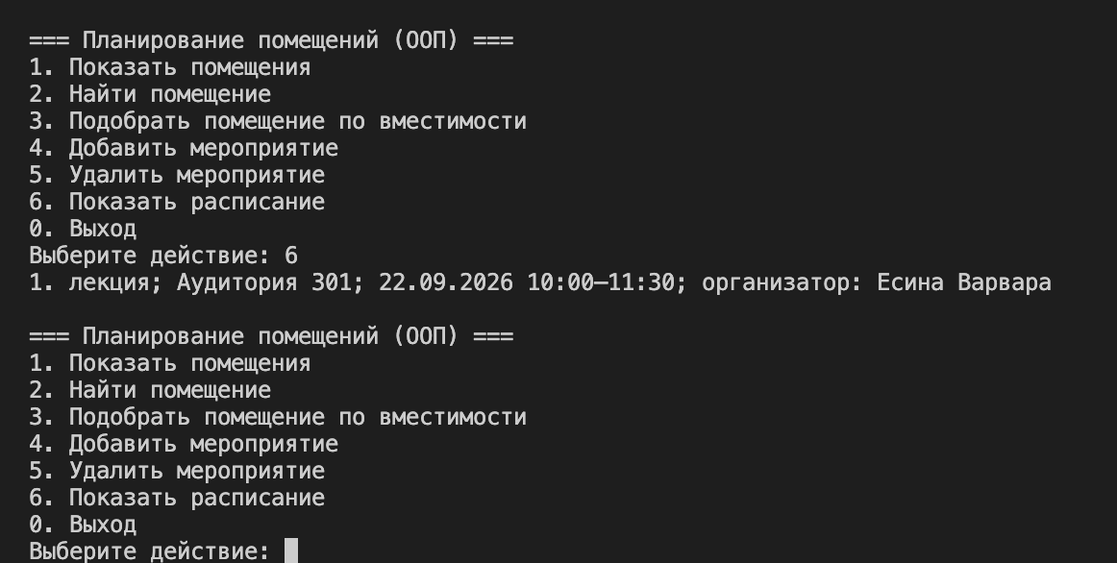
Рисунок 2 — результаты 19 тестов и история Git
